Mediciones Electrónicas I (Año 2016)

Trabajo Práctico de laboratorio Nro. 11

Tema: Análisis de señales con Osciloscopios digitales de usos generales.

Objetivo: Familiarizar al alumno con el empleo de osciloscopios digitales. Estudiar distintas señales en el dominio de la frecuencia y utilizar las utilidades de los menús de medidas que suelen poseer estos instrumentos.

Materiales e instrumental necesarios.

- Osciloscopio digital con modulo matemático, FFT. (Tektronix TDS210) (*)
- Dos generadores de Funciones con salida senoidal triangular y cuadrada.
- Circuito modulador (ver Figura experimento 4 )
- Multimetro digital con detector RMS
(*) Nota: Esta guía fue preparada suponiendo que se empleará el osciloscopio indicado. Si el mismo no esta disponible, pueden utilizarse otros modelos, pero habrá algunas diferencias en el uso de los menús. Si está ante esta alternativa, solicite el manual del instrumento y consulte con el docente.

Unidades Temáticas relacionadas: - 7 - Se debe haber completado el trabajo practico numero 6 (osciloscopios).

Introducción:

El osciloscopio con modulo matemático que se va a emplear para efectuar este trabajo práctico, permite observar y analizar una misma señal en los dominios del tiempo y de la frecuencia. En esta actividad de laboratorio, se buscará poner en evidencia las ventajas que supone el estudio de una señal en el dominio de la frecuencia, particularmente cuando la misma contiene una cantidad apreciable de armónicos y/o ruido superpuesto.
Se supone que a esta altura, el estudiante está bien habituado al empleo de osciloscopios analógicos. Sin embargo, y dado que en este trabajo se va a utilizar un osciloscopio digital, es necesaria una previa lectura del manual del instrumento a fin de familiarizarse con cada uno de los menús que permiten controlar las funciones del mismo. Afortunadamente, la mayoría de los osciloscopios digitales poseen una función de “Autoset”(*), que ajusta automáticamente la base de tiempos y la sensibilidad vertical a valores óptimos, lo cual facilita bastante el empleo del instrumento, y aquí se la empleará reiteradamente. De todos modos, en el rol del procedimiento que debe seguirse para efectuar la primera experiencia, está detallada con cierta redundancia, cuales son los pasos que se debe seguir para obtener los resultados esperados. En las experiencias posteriores, se obviarán algunas explicaciones confiando en que el alumno habrá adquirido la habilidad necesaria.
(*) El “Autoset” que se encuentra en el panel del osciloscopio produce alguna sensación de alivio en el operador porque en cierto sentido el mismo es una especie de “botón de pánico” que hay que pulsar cuando no se sabe muy bien que es lo que se esta midiendo. Aunque yo hubiera estado muy agradecido si en mis épocas de estudiante, los instrumentos hubieran tenido tales prestaciones, no hay que olvidar que una condición básica de todo proceso de medición es que siempre se debe tener una idea, aunque sea aproximada, de lo que se espera medir. En este sentido el “Autoset”, es solo una facilidad mas, que se va a utilizar siempre buscando no perder de vista la condición mencionada.
Experimento 1: Análisis de una forma de onda cuadrada.

Procedimiento:

- Encender el osciloscopio TDS210. Aguardar unos instantes a que termine la rutina de encendido y pulsar los botones CH1/CH2, según corresponda, hasta que quede activado el Canal 1. Insertar la sonda de entrada X10 en la clavija correspondiente, y conectar la misma a la TP de calibración disponible en el panel del osciloscopio. Pulsar el botón de “Autoset”, y cuando aparezca la señal de prueba (onda cuadrada), calibrar la misma.
- Encender el generador de funciones. Ajustar la salida para onda cuadrada de 1KHz, sin CC y girar media vuelta el control de nivel de salida. Conectar la salida del generador a la sonda de entrada del osciloscopio.
- Pulsar el botón “CH1” y verificar que el menú indique: Acoplamiento CC - Sin límite de ancho de banda - sonda X10 - no invertido.
- Pulsar el botón “Auto-set”, esperar unos instantes a que se presente la imagen en el visor. Deberá aparecer, en la pantalla del osciloscopio, la señal de onda cuadrada.
- Pulsar el botón “Math Menú” y verificar que el menú indique: Operación FFT - CH1- Ventana rectangular – Zoom X1. En la pantalla del osciloscopio deberá aparecer el espectro de la señal de entrada.
- Con el control de “Posición horizontal” mover la imagen obtenida hasta que el comienzo del espectro se situé cerca del centro de la pantalla. Con el botón correspondiente llevar a “Zoom X10”.

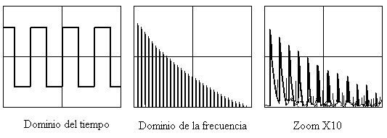
Los siguientes dibujos muestran las imágenes que se espera que Ud. obtenga si ha seguido el procedimiento en forma correcta

Realizar las siguientes observaciones:

- Como varía la presentación obtenida al elegir mediante el botón de menú “Adquisición” entre: Normal – Pico – Promedio (con 64 cuentas).
- Como varía la presentación obtenida al elegir desde el menú al que se accede mediante el botón “Math menú”, entre las distintas ventanas: Flattop – Rectangular – Hanning.
Efectuar las siguientes mediciones:

- Pulsar el botón “Cursor” y verificar que el menú indique: Tipo Frecuencia – Fuente Matemat.
- Seleccionar el modo de adquisición “Promedio” (con 64 cuentas), y la ventana “Rectangular”.
- Con los cursores en “Frecuencia” (Menú Cursores), determinar las frecuencias de las siete (7) primeras componentes espectrales.

Componente  Espectral | 1 | 2 | 3 | 4 | 5 | 6 | 7
Frec.(Hz)

- Cambiar la ventana a “Flattop”, y con los cursores en “Amplitud” (Menú Cursores), determinar las amplitudes de las siete (7) primeras componentes espectrales. Téngase en cuenta que la escala vertical de la presentación esta en dBv (es decir decibeles de tensión con referencia a 1V).
- Obténgase por calculo, el valor eficaz de la señal estudiada, recuerde que:

Componente  Espectral | 1 | 2 | 3 | 4 | 5 | 6 | 7
V | V₁ | V₂ | V₃ | V₄ | V₅ | V₆ | V₇
dBv
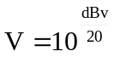Volt
V²

Vef.:_____________

- Si el módulo matemático del osciloscopio que esta empleando lo tiene habilitado dentro del menú correspondiente, mida el valor el valor eficaz de la salida del generador y compare con el valor obtenido por cálculo. Si el menú no incluye la posibilidad de medida del valor eficaz, utilice el Multimetro digital True RMS. (Las dos mediciones deberían dar valores muy próximos).
Experimento 2: Análisis de un tren de pulsos.

Al considerar el análisis de una señal con forma de onda de tren de pulsos rectangulares conviene recordar lo siguiente:
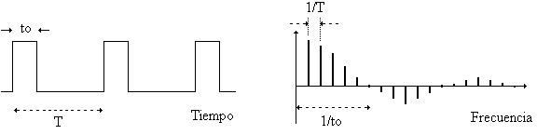
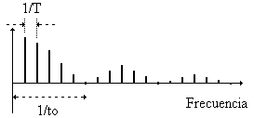Hay una relación inversa entre el periodo de la señal (T) en el dominio del tiempo y la separación entre las componentes presentes en el dominio de la frecuencia. Lo mismo ocurre con el ancho del pulso (to) y los puntos de cruce por cero de la envolvente del espectro de frecuencias. En dicho espectro aparecen componentes con signo positivo o negativo dependiendo de la fase relativa, lo cual es correcto desde un punto de vista formal (teórico). Ahora bien, al considerar el empleo del instrumento que estamos usando para esta experiencia, hay que tener en cuenta que el mismo no es capaz de distinguir diferencias de fase, por lo cual todas las componentes espectrales aparecen con signo positivo.

Procedimiento

- Pulsar el botón de “Autoset”. Deberá aparecer nuevamente la señal con forma de onda cuadrada.
- Mediante el control de simetría de salida del generador de funciones se deberá ajustar la salida del mismo para que proporcione una forma de onda de pulsos con periodo T=1ms, y ancho del pulso to=250μs. (Dependiendo del modelo de generador empleado, puede ser una perilla que debe jalarse y que se identifica con el rótulo: “Pull to Var –Ramp/Pulse”).
- Mantener el control de nivel de salida en una posición de media vuelta, y volver a pulsar el botón de Autoset.
- Pulsar el botón “Math Menú” y verificar que el menú indique: Operación FFT - CH1- Ventana rectangular – Zoom X1. En la pantalla del osciloscopio deberá aparecer el espectro de la señal de entrada.
- Seleccionar el modo de adquisición “Promedio” (64 cuentas). Con el control de “Posición horizontal” mover la imagen obtenida hasta que el comienzo del espectro se situé cerca del centro de la pantalla. Aplicar el “Zoom X10”.
Realizar las siguientes observaciones:

- Como varía la presentación obtenida al elegir desde el menú al que se accede mediante el botón “Math menú”, entre las distintas ventanas: Flattop – Rectangular – Hanning.

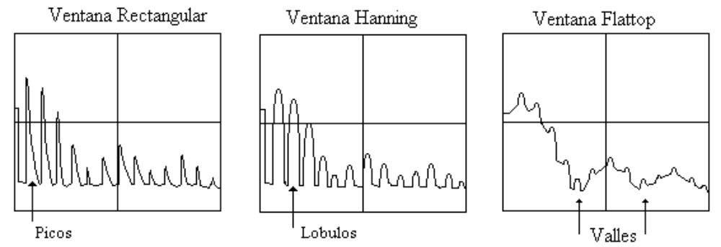Los siguientes dibujos muestran en forma aproximada, las imágenes que se espera que Ud. obtenga al emplear las distintas ventanas.

Efectuar las siguientes mediciones:

- Asegúrese que desde el menú de adquisición este seleccionado el modo “Promedio” (con 64 cuentas), y la ventana “Rectangular”.
- Pulsar el botón “Cursor” y verificar que el menú indique: Tipo Frecuencia – Fuente Matemat.
- Con los cursores en “Frecuencia” (Menú Cursores), colocar el Cursor 1 en la componente de CC (f0=0,000Hz). Con el Cursor 2 ubicar cada una de las componentes y medir las frecuencias de cada una (fn). Determinar las diferencias (Δfn) y calcule el valor promedio de los Δfn obtenidos.

Cursor 2 | f1= | f2= | f3= | f4= | f5=
Δfn | Δfn₁ = f1-f0 | Δfn₂= f2-f1 | Δfn₃= f3-f2 | Δfn₄ = f4-f3 | Δfn₅= f5-f4

Nota: tenga presente que los Δfn, deberán ser todos de valores muy próximos o iguales, si alguno le da, por ejemplo el doble, es muy probable que no haya advertido la presencia de alguna componente de muy pequeña amplitud.

Δfn(promedio): ____________

- Calcúlese el periodo de la forma de onda de pulsos:

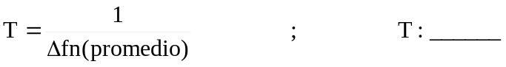

Cambiar la ventana a “Flattop”, y con el Cursor 2 ubique y mida los valores de frecuencia correspondientes a los “Valles” de la grafica obtenida. Calcule el valor promedio de los Δfmin. obtenidos

Cursor 2 | fa= | fb= | fc=
Δfmin | fa-f0= | fb-fa= | fc-fb=

Δfmin(promedio): ____________

- Calcúlese el ancho del pulso de la forma de onda analizada:

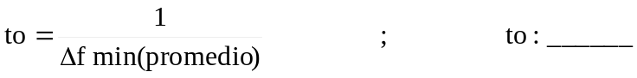

- Determínese el valor de amplitud de la componente de CC (es decir el pico correspondiente a 0,000 Hz), para ello deberá seleccionar “Amplitud” desde el menú Cursores .
- Mida el valor de la componente de CC de la salida del generador mediante el empleo del multimetro (Tenga en cuenta que deberá disponer el mismo para la medición de voltajes de CC), y compare con el valor obtenido en el paso anterior.

Experimento 3: Observación de Frecuencias “Alias”.

Uno de los problemas que pueden surgir al utilizar osciloscopios digitales, es que si la velocidad de muestreo empleada es insuficiente, pueden aparecer erróneamente componentes de frecuencia distintas de las que hay aplicadas a la entrada del instrumento. Estas componentes falsas se denominan “Alias”, y en este experimento, se forzará la situación para que tal defecto quede en evidencia.
Procedimiento:

- Utilice el generador de funciones para producir una onda senoidal de 10KHz. Ajuste el control de nivel de salida a un valor medio (no es critico, y si es necesario luego lo retocará). Conecte el osciloscopio a la salida del generador.
- Pulsar el botón de “Autoset” y a continuación con el “Math menú” configurar: FFT, CH1, Hanning y Zoom X1.
- Ajustar la perilla “Sec/div” hasta llevar la frecuencia de muestreo a 25.0Ks/s.
- Verificar mediante el empleo del menú “Cursores” que la frecuencia de la señal de salida del generador sea efectivamente 10KHz; si no es así, retocar el control correspondiente.
- Sin tocar el cursor que usó para verificar la frecuencia, y que había dejado en 10KHz, aumentar progresivamente la frecuencia del generador y observar como se produce el “repliegue” en la frecuencia de Nyquist de 12,5KHz. (*)
- Cambie la salida del generador a onda cuadrada y repita la observación.

(*) Para el valor de velocidad de muestreo que Ud. ha elegido la frecuencia máxima que se puede muestrear sin que haya efecto de alias, es justamente 12,5 KHz.

Experimento 4: Análisis de una señal modulada en amplitud.

En este experimento, se va a utilizar un circuito sencillo (que se muestra un poco mas adelante) para generar una señal de amplitud modulada, el cual emplea un circuito sintonizado cuyos valores se han fijado para que resuene en 50KHz aproximadamente. En dicho circuito, que emplea un diodo (D1) como elemento alineal, se puede utilizar cualquier diodo apto para RF.
Para realizar esta experiencia, se requerirán dos generadores de señales. Uno de ellos debe entregar una señal senoidal que servirá como portadora. El otro se usará para modular, y será necesario que disponga de salida senoidal, cuadrada, y triangular.
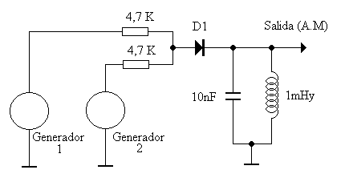
Figura experimento 4 - Esquema del modulador de amplitud.

Procedimiento:

- Implementar el modulador que se muestra en el dibujo, y conectar el osciloscopio a la salida del mismo. Encender los generadores de señal y disponer las salidas para formas de onda senoidales. Ajustar la frecuencia del generador 1 (G1) a 50KHz y girar media vuelta el control de nivel de salida. Ajustar la frecuencia del generador 2 (G2) a 1KHz y girar un cuarto de vuelta el control de nivel de salida.
- Pulsar el botón de Autoset. Deberá aparecer la señal correspondiente a la portadora (50KHz). Se apreciará una superposición de trazos de varias amplitudes que se deben a que la señal esta modulada en amplitud..
- Con la perrilla SEC/DIV, ajustar la base de tiempos a 1ms/div. Deberá apreciarse la envolvente de modulación. (1KHz.) sobre la portadora.
- Pulsar el botón “Trigger” y verificar que el menú indique; Pendiente:+, Fuente:CH1, Modo: Auto, Acoplamiento: F.Rechazo AF.
- Ajustar el nivel de disparo con la perilla “Trigger level” hasta obtener una imagen estabilizada. (Se puede visualizar el nivel de disparo mediante el cursor que aparece a la derecha de la pantalla, y para lograr una imagen estable, dicho cursor deberá situarse dentro de la zona correspondiente a la envolvente).
- Pulsar el botón “Math Menú” y verificar que el menú indique: Operación FFT - CH1- Ventana: Hanning. Llevar el espectro al centro de la pantalla y aplicar el ZoomX10. Desde el menú adquisición seleccionar “Promedio” (64 cuentas).
- Pulsar el botón “Cursor” y verificar que el menú indique: Tipo Frecuencia – Fuente Matemat.

Efectuar las siguientes mediciones:

- Con los cursores en “Frecuencia” (Menú Cursores), ubicar el Cursor 1 en la portadora. Con el Cursor 2 medir una de las frecuencias laterales y determinar la diferencia con la portadora (Dif.). La diferencia entre portadora y frecuencia lateral es la frecuencia de la modulante.

Frec. portadora (Port): _______ Frec lateral sup/inf. (FL_) :________

Frecuencia modulante (Dif.) : ___________

- Con los cursores en “Amplitud” (Menú Cursores), ubicar el Cursor 1 en la portadora y tomar nota de la amplitud en dB de la misma. Con el Cursor 2 determinar la amplitud en dB de una de las frecuencias laterales.

Amplitud Port. (dB_{portadora}): _______ Amplitud FLS (dB _{B.lateral}) :________

Con los valores en dB obtenidos, calcular el índice de modulación mediante la siguiente expresión:

Índice de modulación m:__________
Realizar las siguientes observaciones:

- Conmutar la forma de onda de salida del generador empleado como modulante a cuadrada y triangular, y observar los espectros producidos en cada caso.
- Como varían las presentaciones obtenidas al cambiar entre las distintas ventanas: Flattop – Rectangular – Hanning.

Experimento 5: Observación de los productos de IMD de tercer orden.

El circuito utilizado en el experimento anterior se comporta como un modulador de amplitud aprovechando la zona alineal de segundo orden (cuadrática) que presenta la curva V-I del diodo; este es un efecto buscado. Hay sin embargo alinealidades de orden superior que darán como resultado la aparición de los “productos de ínter modulación (IMD)”. La más importante suele ser la IMD de tercer orden. En este experimento se intentará determinar el rechazo de IMD de tercer orden del circuito modulador.

- Utilizar el mismo arreglo del experimento anterior. Los dos generadores G1 y G2 deben estar en función senoidal y en la misma frecuencia (50KHz aproximadamente).
- Encender G1 (manteniendo G2 apagado). Utilizar el “Autoset”. Retocar el ajuste de frecuencia del generador para asegurarse que se produce el máximo de resonancia del circuito sintonizado. Pasar a FFT – Ventana “Hanning”. Activar el menú cursores en frecuencia y situar uno de los mismos sobre el pico de frecuencia. Tomar nota de los valores de amplitud y frecuencia.
- Manteniendo los ajustes en el osciloscopio, apagar G1 y encender G2. Ajustar el generador para obtener la misma señal que en el paso anterior.
- Encender ambos generadores y ajustar la visualización con la perilla “Sec/div” y el Zoom X10.
- Retocar la frecuencia de los generadores hasta que las señales queden equidistantes del pico de máxima sintonía y la separación entre ambas sea de 2KHz aproximadamente (por ej. Llevar G1 a 49 KHz y G2 a 51 KHz).
El siguiente dibujo muestran en forma aproximada, la imagen que se espera que Ud. Obtenga.

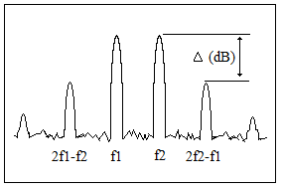

Registrar los siguientes valores:

f1: _______ f2:_______ 2f1-f2: _______ 2f2-f1: _______

Las componentes 2f1-f2, 2f2-f1 son los productos de IMD de tercer orden, y la diferencia en dB entre las mismas y f1, f2 se denomina “Rechazo de IMD de 3er orden”.

Δ (dB) : _____

Experimento 6: Análisis de una señal modulada en frecuencia.

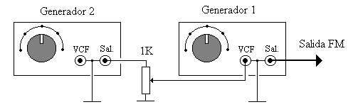
Esta parte del trabajo práctico, se podrá efectuar si al menos uno de los dos generadores que se emplearon en la experiencia anterior, posee entrada para modular en frecuencia, (lo cual es muy común en los generadores de funciones). Si Ud. esta empleando este tipo de generadores, busque en el panel frontal una clavija con el rótulo VCF, (esta es la entrada de control del oscilador controlado por tensión), y conecte la salida del segundo generador a dicha entrada (el potenciómetro externo de 1K puede no ser necesario si G2 posee atenuador incorporado). El conjunto se comportará como un generador de frecuencia modulada.

Procedimiento.

- Encender los generadores de señal y disponer las salidas para formas de onda senoidales. Ajustar la frecuencia del G1 a 50KHz girar media vuelta el control de nivel de salida (después lo retocará si es necesario). Ajustar la frecuencia del G2 a 1KHz y girar un cuarto de vuelta el control de nivel de salida. Conectar el osciloscopio a la salida del mismo.
- Pulsar el botón de Autoset. Deberá aparecer la señal correspondiente a la portadora (50KHz). Se apreciará una superposición de varios trazos que se deben a que la señal esta modulada en frecuencia.
- Ajustar la base de tiempos, con el control SEC/DIV, para 1ms/div.
- Pulsar el botón “Math Menú” y verificar que el menú indique: Operación FFT - CH1- Ventana Hanning. Llevar el espectro al centro de la pantalla y aplicar el ZoomX10. Desde el menú adquisición seleccionar “Promedio” (64 cuentas).

Realizar las siguientes observaciones:

- Observar como varia el nivel de la portadora, al modificar el índice de modulación. Observe como a medida que se aumenta la modulación, van apareciendo mas bandas laterales.
- Buscar el valor de modulación que anula la portadora, (esta situación corresponde a un índice de modulación igual a 2,4). Disminuir ligeramente el índice de modulación.
- Conmutar la forma de onda de salida del generador empleado como modulante a cuadrada y triangular, y observar los espectros producidos en cada caso.
- Observar como varían las presentaciones obtenidas al cambiar entre las distintas ventanas: Flattop – Rectangular – Hanning.

Efectuar las siguientes mediciones:

- Pulsar el botón “Cursor” y verificar que el menú indique: Tipo Frecuencia – Fuente Matemat. Emplee como modulante una señal senoidal y seleccione el tipo de ventana que, a su criterio, sea la mas conveniente.
- Con los cursores en “Frecuencia” (Menú Cursores), ubicar el Cursor 1 en la portadora. Con el Cursor 2 medir una de las frecuencias laterales y determinar la diferencia con la portadora (Dif.). La diferencia entre portadora y frecuencia lateral es la frecuencia de la modulante.

Frec. portadora (Port): _______ Frec lateral sup/inf. (FL_) :________

Frecuencia modulante (Dif.) : ___________

Experimento 7: Análisis de la distorsión armónica producida por un amplificador.

En esta parte del trabajo práctico se volverá a emplear el “Amplificador transistorizado de dos etapas” que se ha utilizado en el trabajo Practico Nro 4. Se recomienda, tener a mano la documentación relativa a dicho trabajo, pues se hará referencia al mismo. Este circuito es supuestamente un amplificador lineal, al menos es lo que teóricamente debería ser por tratarse de un amplificador de clase A. No obstante, esto es parcialmente cierto, pues la característica de linealidad solo puede ser aproximada en ciertas condiciones. Estas son: para pequeña señal, y cuando el amplificador trabaja a lazo cerrado.
Si el amplificador se hace funcionar a lazo abierto, y buscando la máxima excursión de la tensión de salida, lo que va a ocurrir es que, casi con seguridad, se ingresará en zonas no lineales de la función de transferencia, lo cual dará por resultado, la aparición de lo que se denomina “Distorsión Armónica”. Esto es, la generación de componentes armónicas de las frecuencias de las señales aplicadas a la entrada.
En los siguientes pasos del trabajo práctico, se determinará el porcentaje de contenido armónico, empleando para ello el método de observar el espectro de la señal de salida del amplificador. Se harán las mediciones para la condición de funcionamiento a lazo abierto y se repetirá para lazo cerrado. Supuestamente, en este último caso, la distorsión armónica, debe reducirse sensiblemente, pues uno de los efectos benéficos de la realimentación negativa es justamente aumentar la linealidad del amplificador.

- Conecte los instrumentos tal como se indica en el siguiente esquema. (La medición se efectuara para condición de carga desconectada, es decir empleando el circuito como amplificador de tensión. No hay ninguna razón en especial para ello, es solo por elegir una opción).
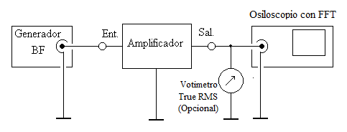

Figura 10. Medición de la distorsión armónica en un amplificador.

Disponga los Jumpers correspondientes para que el amplificador quede a lazo abierto, y sin carga conectada. Encienda los equipos y alimente el circuito. Ud ya sabe utilizar el osciloscopio digital, solo tenga en cuenta lo siguiente:
- Emplee inicialmente el osciloscopio para observar la señal de salida en el dominio del tiempo. Disponga la frecuencia del generador a 1 KHz y ajuste los niveles de la señal para obtener la máxima excursión simétrica sin recorte (esta se dará aproximadamente cuando la forma de onda de salida alcance un valor de entre 6 Vpap y 7 Vpap. Esto si la tensión de alimentación es de 12 V).
- Utilice la función de reducción del ancho de banda del osciloscopio digital a 20 MHz. (Esto es para reducir la posibilidad de que aparezcan “Alias”).
- Pase ahora a la función FFT. Se sugiere usar inicialmente: Ventana Hanning – ZOOM X10 – FREC de muestreo 100 Ks/s.
- Determine los valores de las frecuencias de las componentes espectrales de 1ra, 2da y 3ra armónicas (En rigor de verdad, deberían medirse varias armónicas mas, pero en este caso solo lo haremos con las mas importantes). También es posible que aparezca una componente en 50 Hz, que será debido a la ondulación de la fuente de alimentación. (Si lo desea puede determinar su amplitud. Esto es bueno, porque algunas de las normas de medición de distorsión consideran que la ondulación de la fuente contribuye a la distorsión total).
- Pase ahora a “Ventana FLATTOP”, y mida la amplitud de cada una de las componentes espectrales. En todos los casos asegúrese que determina el valor eficaz de cada componente (Pues eventualmente las amplitudes observadas pueden corresponder a valores pico).
- Complete la siguiente tabla con los valores obtenidos, y calcule el porcentaje de distorsión armónica total, mediante las expresiones que se consignan al pie de dicha tabla.

Tabla de valores medidos a lazo abierto.

 | En el dominio del tiempo | En el dominio de la frecuencia (FFT)
 | Vsalida  V(pap) | V1  1er Armónica | V2  2da Armónica | V3  3ra Armónica
Frec (KHz) | 1 KHz | 1 KHz
dBv | -------
V

Distorsión Armónica % (a lazo abierto) = __________

A partir del último punto del paso anterior (es decir con el osciloscopio dispuesto en el modo FFT), sin desconectar, los instrumentos, insertar el jumper correspondiente para activar el lazo de realimentación, Se espera que el nivel de la señal de salida se reduzca sensiblemente por haber disminuido la ganancia del amplificador.
Restituya la amplitud de la componente de 1ra armónica (1 KHZ) al mismo valor que tenia en el paso anterior aumentando el nivel del generador y repita las mediciones efectuadas.

Tabla de valores medidos a lazo cerrado.

 | En el dominio del tiempo | En el dominio de la frecuencia (FFT)
 | V salida  V(pap) | V1  1er Armónica | V2  2da Armónica | V3  3ra Armónica
Frec (KHz) | 1 KHz. | 1KHz.
dBv | -------
V

Distorsión Armónica % (a lazo cerado) = __________

- Compare los valores obtenidos en ambos pasos.

Conclusiones:

Elabore conclusiones en torno a lo siguiente:

- En el último paso del experimento 2, Ud. ha medido la componente de continua de una señal, tomándola del espectro, y con un voltímetro. Es probable que haya habido diferencias entre ambas mediciones. Esto puede ser debido a lo que se denomina “Error de 6dB en la componente de CC”. Busque el manual de uso del osciloscopio y averigüe que significa esto.
- A partir de los resultados obtenidos en cada una de las experiencias, elabore un listado de las ventajas y desventajas que Ud. haya notado al analizar una señal en el dominio de la frecuencia en lugar de hacerlo en el dominio del tiempo.
- Confeccione un listado de ventajas y desventajas de cada una de los distintos tipos de ventanas (Rectangular – Hanning – Flattop).
- En el experimento 3 se ha forzado la situación para que aparezca un “Alias”. ¿Comprende bien lo que ha ocurrido?. Discuta el punto con sus compañeros.
- ¿Que diferencias ha notado entre los modos de muestreo: Normal, Pico, y Promedio?
- En los experimentos 4 y 5 ha utilizado un circuito modulador cuyo funcionamiento se funda en el uso de un elemento alineal como es un diodo. ¿Comprende bien como funciona? Discuta el punto con sus compañeros.

